
Version 09-2024

DOCUMENT PREALABLE A LA PRATIQUE DE LA NATATION
ORGANISATION ET SUIVI DES APPRENTISSAGES DE L’ASNS
(Attestation du Savoir Nager en Sécurité)

Année scolaire : 20 / 20

Document à transmettre, dûment renseigné, à l’inspecteur de l’éducation nationale de la circonscription. Les séances ne pourront commencer qu’après validation. Ce projet vise la réalisation des savoir-faire et des compétences prévus par les programmes scolaires.

Textes de référence :
- Bulletin officiel n° 9 du 3 mars 2022 : Enseignement de la natation scolaire
- Note de service du 28 Février 2022 : Contribution de l’Ecole à l’aisance aquatique
- Programmes d’enseignement de l’école primaire (BOEN Spécial n°11 du 26 novembre 2015)

Circonscription

Ecole

Piscine fréquentée

Avis de conformité de l’IEN
sur le respect de la réglementation :

□ intervenant salarié : agrément technique ou réputation d’agrément (si carte professionnelle en cours de validité) + convention

□ intervenant bénévole : attestation de compétence ou diplôme qualifiant

□ taux d’encadrement spécifique à l’activité

□ taux d’encadrement « vie collective »

A…………………………, le………………
Pour l’inspecteur d’Académie et par délégation,
L’I.E.N.
Autorisation du Directeur de l’école,
chargé de l’organisation du service, portant sur l’autorisation de sortie de l’école et sur la participation des intervenants à l’encadrement:

□ Accordée

□ Refusée – motif :

A…………………………, le………………

Signature

RAPPEL REGLEMENTATION NATATION

L’importance des activités en milieu aquatique est réaffirmée dans les programmes 2015, ces activités contribuent à l’éducation globale de l’enfant. La natation scolaire fait partie intégrante des programmes d’enseignement de l’école ce qui lui confère un caractère obligatoire.
Tout doit être mis en œuvre, dans chaque école, pour organiser un enseignement de la natation permettant aux élèves d’atteindre les exigences fixées par les programmes en fin de cycle 2 et de cycle 3, ceci dans le respect du principe de gratuité et des capacités d’accueil des structures nautiques.

Compétences à atteindre :
 | Préconisations | Compétences | Connaissances et capacités
Attendus de fin de cycle 3 | Prioritaire : enseignement chacune des 3 années du cycle | - Objectif visé : ASNS  - Evaluation avant la fin du CM2  - Mise en place d’actions destinées aux élèves non nageurs | Savoir se sauver.  Savoir appeler les secours.
Attendus de fin de cycle 2 (Test 1) | Temps d’enseignement progressif et structuré | Se déplacer sur une quinzaine de mètres.  S'immerger, se déplacer sous l'eau, se laisser flotter. | Suivre les règles de sécurité en piscine.  Repérer une situation dangereuse et faire appel à un adulte.
TEST ASNS  (fin cycle 3) | Passation du test dès que les compétences de l’élève le permettent. | Détail du test en lien sur : eps89.ac-dijon.fr
Au cycle 1, des jeux et parcours de découverte et d’exploration du milieu aquatique sont envisageables selon les capacités d’accueil des centres nautiques. Ces temps sont l’occasion de développer l’« aisance aquatique » des élèves tel que préconisé dans les textes en vigueur. (ANNEXE 4 BOEN n°9 du 3 mars 2022.
PEDAGOGIE
- Niveau : « Pour permettre aux élèves de construire les compétences attendues, en référence aux programmes d'enseignement, il importe, dans la mesure du possible, de prévoir trois à quatre séquences d'apprentissage à l'école primaire (de 10 à 12 séances chacune) ».
- La maîtrise du milieu aquatique permettant de nager en sécurité se construit sur l’ensemble du cursus de l’élève, prioritairement de la classe de CP à la classe de sixième.
- Nombre de séances/séquences : « Pour permettre aux élèves de construire les compétences attendues, en référence aux programmes d'enseignement, il importe, dans la mesure du possible, de prévoir 3 à 4 séquences d'apprentissage à l'école primaire de 10 à 12 séances chacune ». Privilégier la mise en place de ces 3 ou 4 modules sur des années consécutives pour assurer la continuité des apprentissages.
- 1 séance hebdomadaire est un seuil minimal
- Action de soutien : « Des programmations plus resserrées (2 à 4 séances par semaine) peuvent répondre efficacement à des contraintes particulières (notamment pour les actions de soutien et de mise à niveau et/ou dans le cadre du fonctionnement des bassins extérieurs / d’été. »
- Effectif : « l'occupation du bassin doit être appréciée à raison d'au moins 4 m² de plan d'eau par élève présent dans l'eau »
- Créneaux horaires : Etablis en concertation avec les chefs de bassin, il convient de contacter le CPC-EPS de votre circonscription pour obtenir les renseignements.

NB : Une organisation interne à l’école (groupe de besoins, échange de service) pourra être recherchée afin de permettre à chaque élève d’atteindre les compétences visées par l’ASNS.
ENCADREMENT ET RESPONSABILITES
Le personnel chargé de la surveillance qui est affecté exclusivement à cette tâche. Sa présence continue est indispensable de l’accès aux plages à l’évacuation complète du bassin. La surveillance est assurée par un maître nageur et organisée par la piscine. Cette personne ne compte pas dans les taux d’encadrement ci-après.
L’enseignement de la natation est assuré sous la responsabilité pédagogique de l’enseignant de la classe ou, à défaut, d’un autre enseignant, y compris un professeur d’EPS lorsqu’un projet pédagogique est établi dans le cadre du cycle 3.
Responsabilité des enseignants :
- organiser l’enseignement : projet pédagogique spécifique natation ;
- s’assurer que l’organisation générale et les enjeux pédagogiques soient connus des intervenants et accompagnateurs de la vie collective ;
- assurer la sécurité des élèves, et dans ce sens, interrompre la séance en cas de dysfonctionnement ou de mise en danger des élèves ;
constituer des groupes de besoin ;
- prendre en charge un groupe d’élèves,
- veiller à ce que les élèves et les personnels d’encadrement (enseignants, bénévoles agréés, AVS, ATSEM…) aient une tenue vestimentaire spécifique et adaptée à l’activité.
L’enseignant peut être aidé dans cette tâche par des intervenants agréés, professionnels ou bénévoles.
- les professionnels de la natation (MNS, BEESAN) et les fonctionnaires territoriaux (ETAPS) agréés ou réputés agréés (si carte professionnelle en cours de validité) par l’IA-DASEN ⇒ Les services de circonscription et départementaux de l’éducation nationale sont en charge la validation de la procédure d’agrément pour les MNS /BEESAN
- personnes bénévoles agréées selon la procédure départementale : inscription aux sessions d’agrément par le directeur d’école (temps d’information sur l’activité + test pratique permettant de vérifier ses compétences + vérification de l’honorabilité (FIJAISV)) ➔ Se référer aux dates d’agréments proposées en circonscription ou sur le site eps89. L’inscription des candidats à l’agrément se fait uniquement EN LIGNE sur le site directeurs 89 ou eps89 au minimum 15 jours avant la date de la session.

Cas particuliers (pas d’agrément et non comptabilisé dans les taux d’encadrement)
- AVS et AESH: il participe activement à l’accompagnement du jeune pour lequel il a été employé. Il peut et doit si besoin aller dans l’eau pour aider le jeune à réaliser les tâches demandées par l’enseignant du groupe. Il n’est pas comptabilisé dans le taux d’encadrement.
- Les ATSEM : conformément à leurs missions, il convient de considérer leur action comme une aide à l’enseignant dans l’encadrement de la vie collective et les apprentissages scolaires et ne peuvent qu’aider à l’encadrement du groupe d’élèves dont l’enseignant a la responsabilité. A ce titre, ces personnels peuvent participer aux séances de natation, sous réserve de leur aptitude à apporter une aide à l’enseignant, y compris en accompagnant les élèves dans l’eau.
En revanche, ils ne peuvent se retrouver seuls pour encadrer un groupe d’élèves et leur participation est limitée exclusivement à l’encadrement du groupe dont l’enseignant a la responsabilité. Ces personnes ne sont pas soumises à l’agrément des services de l’éducation nationale de l’Yonne. L’information de l’employeur demeure nécessaire.
- Encadrement de la vie collective (ATSEM, EVS, parent) : aide aux déplacements, aux déshabillages et habillages uniquement. Autorisation du directeur et/ou de l’employeur.
NORMES D’ENCADREMENT A RESPECTER
Le taux d’encadrement ne peut être inférieur aux valeurs définies dans le tableau ci-dessous.
Ce dernier doit être déterminé en fonction du niveau de scolarisation des élèves et de leurs besoins, mais aussi de la nature de l’activité.
 | Groupe-classe*  avec des élèves de maternelle ou mixte (maternelle et élémentaire) | Groupe-classe*  avec uniquement des élèves d’élémentaire
Jusqu’à 19 élèves | 2 encadrants | 2 encadrants
De 20 à 30 élèves | 3 encadrants | 2 encadrants
A partir de 31 élèves | 4 encadrants | 3 encadrants
Pour les classes à faibles effectifs, composées de moins de 12 élèves, le regroupement de classes sur des séances communes est à privilégier en constituant un seul groupe-classe pouvant être prise en charge par les enseignants. Lorsque cette organisation ne peut être mise en place, le taux d’encadrement est fixé de la manière suivante :
 | Groupe-classe*  avec des élèves de maternelle ou mixte (maternelle et élémentaire) | Groupe-classe*  avec uniquement des élèves d’élémentaire
Inférieur ou égal à 12 | 2 encadrants  (1 Enseignant + 1 adulte agréé) | 1 encadrant : 1 Enseignant
Pour le cas particulier des classes de REP dédoublées et lorsque 2 classes d’une même école se rendent à la piscine, il faut considérer qu’un seul groupe classe est constitué et qu’il est encadré par les 2 enseignants. Cet encadrement est complété par un maitre-nageur mis à disposition par la ville.
*Groupe classe : ensemble des élèves pratiquant l’activité durant le même créneau horaire (MNS/Enseignant)
Taux d’encadrement des bassins d’apprentissage (superficie inférieure ou égale à 100m² et profondeur maximale 1m30) contacter le CPC EPS de votre circonscription.
EVALUATION ET SYNTHESE DES VALIDATIONS DES AQUISITIONS DE L’ASNS

L'obtention de l’attestation du « savoir nager en sécurité » reste un objectif en fin de cycle 3. Elle peut cependant être validée dès que possible. Elle ne représente pas l'intégralité des activités de la natation fixées par les programmes d'enseignement. Les enseignants, sont invités à se référer à la définition et aux indicateurs du « savoir nager » pour les élèves ne pouvant pas valider l’ASNS.
Le recueil des résultats aux tests de validation des différents niveaux (Test 1 ou Test 2 ou ASNS) vous permettra de compléter l’enquête en ligne (cf ci-après).
Cette enquête permet d’avoir une vision départementale de l’enseignement de la natation dans l’Yonne et permet d’ajuster les projets pédagogiques des différents bassins afin de favoriser la construction des compétences du savoir nager pour le plus grand nombre.



Il vous est demandé de compléter
« l’enquête départementale natation scolaire »
(http://dsden89.ac-dijon.fr/enquete/index.php/639852?lang=fr)

directement sur le site EPS89 rubrique « enquête en ligne » (ou disponible en cliquant sur le lien).

L’Attestation du Savoir Nager en Sécurité (ASNS)

La validation de l’attestation ASNS est subordonnée à la réalisation du test (parcours de capacités) et à la maîtrise des connaissances et des attitudes suivantes :
- Savoir identifier la personne responsable de la surveillance à alerter en cas de problème ;
- Connaître les règles de base liées à l'hygiène et la sécurité dans un établissement de bains ou un espace surveillé ;
- Savoir identifier les environnements et les circonstances pour lesquels la maîtrise du savoir-nager est adaptée.

- Doit être validée au plus tard en fin de cycle 3, mais peut être proposée aux élèves plus tôt dans la scolarité dès que leurs compétences le permettent.

- Attestation officielle reconnue au-delà de l’école pour la pratique des activités nautiques.
- Des « valideurs » identifiés : PE et MNS (à l’enseignement) agréés pour le premier degré
⇒ Si cette organisation n'est pas possible (exemple : l’enseignant + un intervenant bénévole à la place d’un professionnel qualifié) l’attestation ne pourra pas être validée.
- A ajouter au livret scolaire de l’élève
⇒ L'attestation délivrée par le directeur de l'école est incluse dans le livret scolaire de l'élève, un exemplaire, lui est remis. Les « valideurs » attestent par leur signature de la réussite au test. Le directeur par son cachet et signature délivre cette attestation. L’élève pourra faire valoir ce document qui possède un caractère officiel (dans le cadre d'une association extra-scolaire par exemple).

A l’issue de la passation de l’ASNS, tous les élèves ayant validé le test recevront une attestation signée du directeur, de l’enseignant et du MNS. Pour l’édition des attestations, vous pouvez vous référer au fichier « générateur attestations ASNS » en téléchargement sur le site eps89 ou procéder à l’édition de l’attestation via le LSU.
http://eps89.ac-dijon.fr/?Generateur-Attestations-ASNS

Les actions successives du test « SAVOIR NAGER EN SECURITE »
En référence au BOEN n°9 du 3 mars 2022
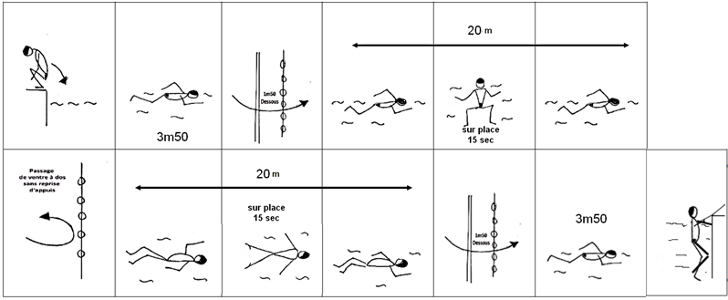

UN AUTRE TEST POUR PERMETTRE LA PRATIQUE D’ACTIVITES NAUTIQUES

Le test n’est exigible que pour les projets pédagogiques avec pratique d’activités nautiques (voile, kayak, aviron…).

Le « PASS NAUTIQUE »

Référence : Bulletin officiel n°9 du 3 mars 2022 (Annexe 4)
L’obtention du certificat d’aisance aquatique permet l’accès aux activités aquatiques dans le cadre des accueils collectifs de mineurs (article A. 322-3-1 du code du sport).

Le certificat d’aisance aquatique est défini par l’article A. 322-3-2 du code du sport. Ce test peut être préparé et présenté dès le cycle 2 et, lorsque cela est possible, dès la grande section de l’école maternelle.
Sa réussite peut être certifiée par tout enseignant des établissements d’enseignement publics ou des établissements d’enseignement privés sous contrat avec l’État, dans l’exercice de ses missions.

Le test permet de s’assurer que l’élève est apte à :
- effectuer un saut dans l’eau ;
- réaliser une flottaison sur le dos pendant cinq secondes ;
- réaliser une sustentation verticale pendant cinq secondes ;
- nager sur le ventre pendant vingt mètres ;
- franchir une ligne d’eau ou passer sous une embarcation ou un objet flottant.

- Ce test peut être réalisé avec ou sans brassière de sécurité. (Recommandations DSDEN 89 : AVEC BRASSIERE)
- Un certificat attestant de la réussite au test est remis à l’élève ou à son représentant légal.
- Recommandations DSDEN 89 : Il est recommandé que la passation se déroule sans lunettes
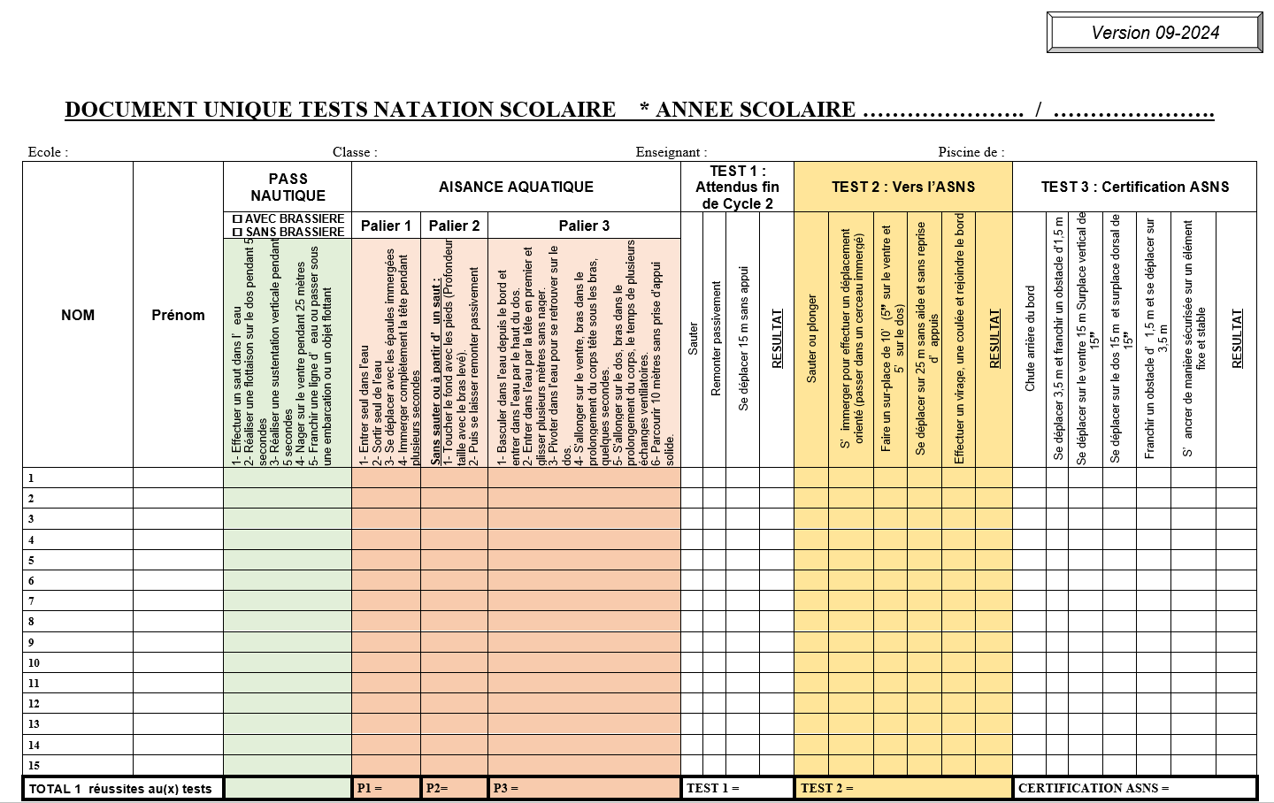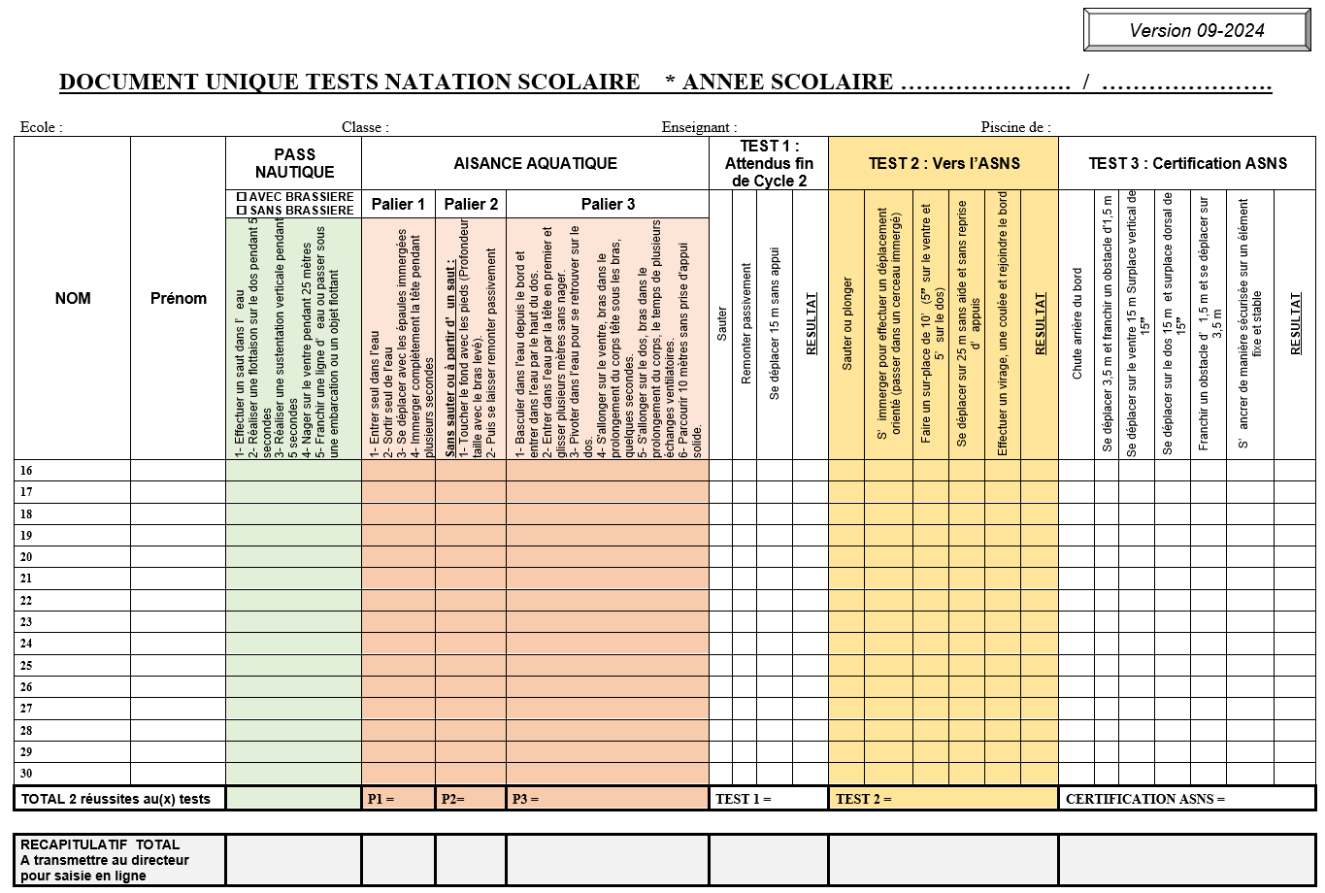

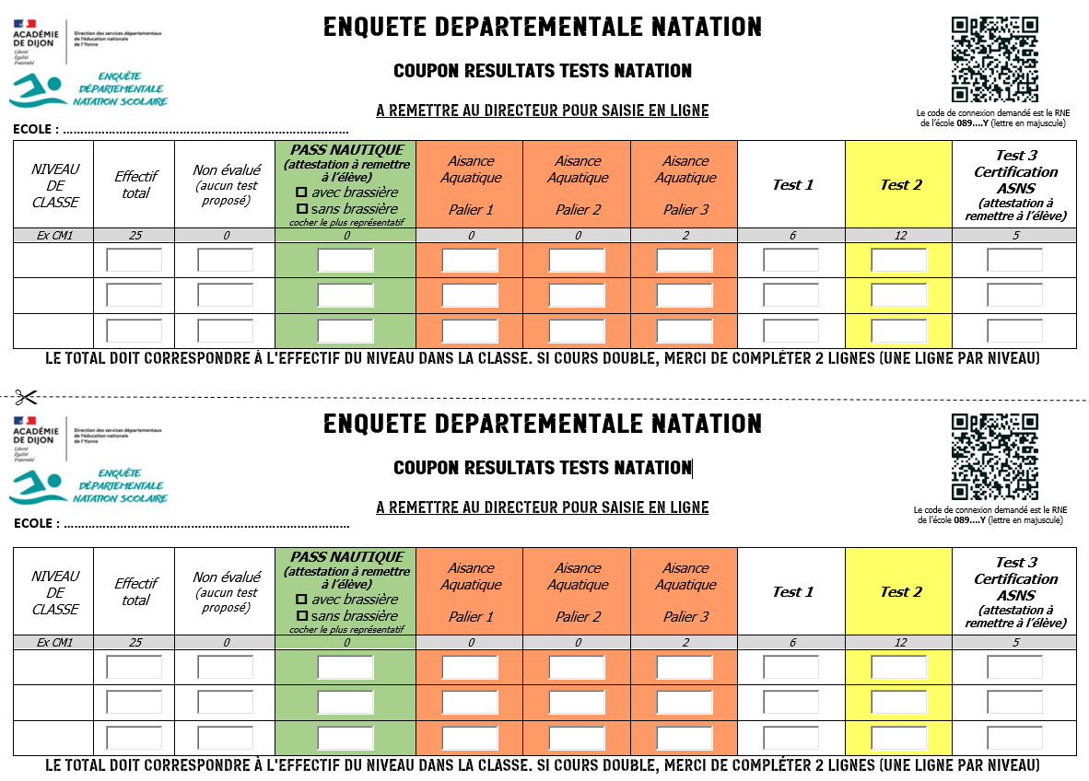

YONNE | ORGANISATION ET SUIVI DES APPRENTISSAGES DE L’ASNS  « SAVOIR NAGER EN SECURITE» à l’école
Piscine de |  |  | Ecole
Classes et/ou groupe(s) de soutien
Niveau de la classe
Effectif
Nom de l’enseignant de la classe
Créneau horaire
Jour
Horaire
Dates du….au… | du  au | du  au | du  au | du  au | du  au
Nombre de séances
Encadrement pour l’enseignement
Nom de l’enseignant encadrant l’activité
Maître nageur à l’enseignement
Nom du bénévole agréé
Nom du bénévole agréé
Nom du bénévole agréé
Encadrement pour la vie collective
Nom et prénom
Statut (ATSEM, EVS / AVS, parent)
Nom et prénom
Statut (ATSEM, EVS / AVS, parent)

LISTE DES INTERVENANTS BENEVOLES SOLLICITES
dont l’agrément est en cours de validité pour l’année

Ecole
Commune

NOM - Prénom | Date et lieu de l’obtention de l’agrément |  | Avis CPC/CPD
(Partie grisée réservée à l’administration)
Date et signature du CPC/CPD

Observations CPC/CPD:

